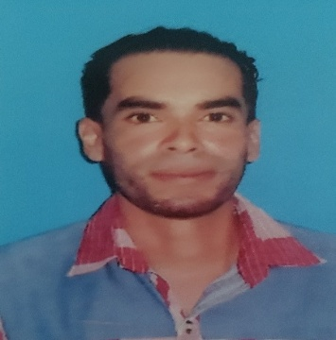Luis m Ortega S.

CIP: 4-737-217

Dir: Changuinola, Finca 12 el Puré

Cel. 67335513

Correo : luchooz1834@gmail.com

# Experiencia LABORAL

* DIME SEGUROS (CORREDORA DE SEGUROS) cargo: Ejecutivo de ventas.
* MECO PANAMA ( PROYECTO BINACIONAL PUENTE FRONTERIZO PANAMA COSTA RICA) cargo: Oficial SISO (SISTEMA DE LA GESTION DE SEGURIDAD INDUSTRIAL Y SALUD OCUPACIONAL).
* Constructora SUCABEAR Demarcación, excavación, refuerzos de aceros, construcciones de Columnas de Zapatos y Pedestales , vigas sísmicas y soporte de estructura de aceros multiservicios Ayudante General.
* RIGA SERVICES :Ayudante General ( Electricidad, Plomería, Soldadura y albañilería.)

# FORMACION

* Bachiller Industrial en Electrónica
* Bachiller en Comercio.
* Diplomado de Salud, Seguridad e Higiene en el Trabajo

